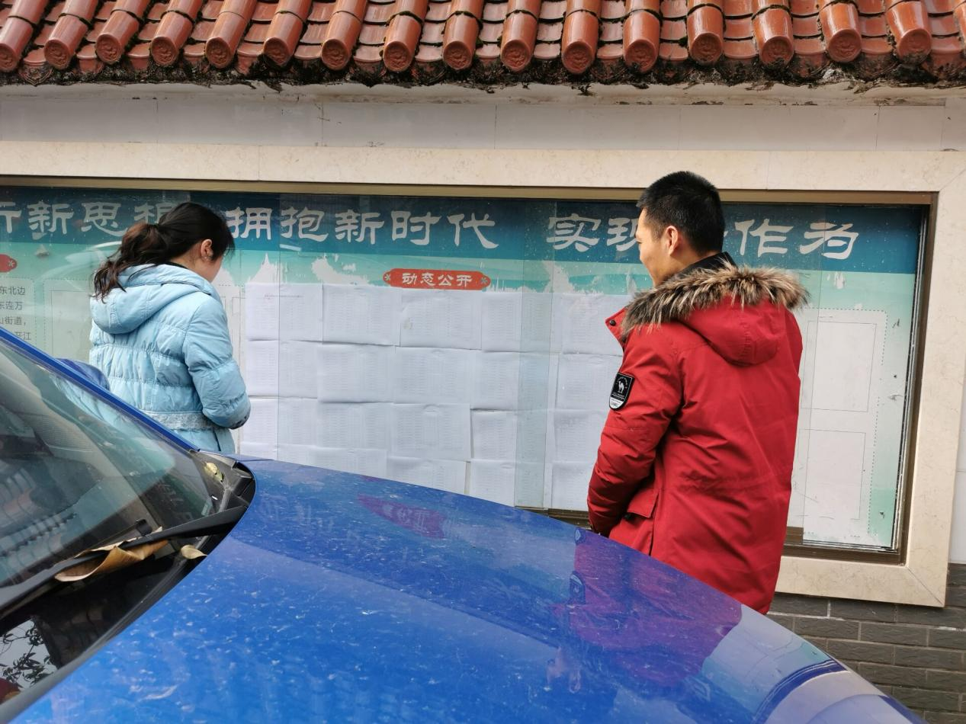复平镇公示2020--2021年冬春救助发放名册照片